東海大學中等教育學程師資生實地學習紀錄表
學生姓名：沈瑩榛 | 學號：1027216 | 科目：教材教法
日期時間：
一、105年11月11日（星期五）上午九點至十二點
二、105年11月25日（星期五）下午一點至三點
25日(星期五) 早上十點至十二點半

二、 102 年 12 月 20 日( 星期六) 下午兩點半至五點

實地學習學校及單位(班級)：國立清水高中 (高一)

實地學習項目： □訪談中學教師 □訪談中學學生 □課室觀察 □補救教學(課業輔導)
□其他：
準備活動：□拜會機構相關人員 □場地探查 □訪談大綱準備 □教案/教材準備
□其他：
實地學習內容與心得、反思
（至少1500字，並附上活動照片）
前言
這次觀課的科目為清水高中普通班的音樂課，是由李綺恬老師授課。總共有兩次教師訪談、兩次教學觀摩，教師訪談分別於教學觀摩前後進行。教學觀摩的年級為高一，但是不同的班級，不過課程進度上是連貫的。這樣接續的課程也讓我學習到如何規劃一個完整的課程，以及如何做課程之間的銜接。訪談前李老師介紹了兩個班級的學生狀況，以及老師最常使用的教材、學習單等等，幫助我了解老師在授課前的準備過程。
第一次教學訪談
(教學觀摩前)
受訪老師：李綺恬老師
任教學校：國立清水高中
教授科目：音樂科
受訪地點：教師辦公室
受訪時間：2016 年 11 月 11 日， 上午九點至十一點
·老師的教學理念
李老師認為藝術人文的陶養是相當重要的一環，在學科的壓力之下仍要培養欣賞音樂的好習慣。而音樂科的課程在所有學科類佔的比重雖少，但李老師將許多富有創意的想法融入在課程中，希望能帶給學生煥然一新的音樂面貌，藉由這樣的引導帶著學生探索音樂。
·老師準備教什麼—學習目標、學習內容？
這次教學觀摩主要為高中一年級，其中一班為普通班、另一班為數資班。在課程內容的部份是連貫的，第一堂課主要是介紹義大利的音樂特色—美聲唱法，講述美聲唱法的特色以及相關的代表作曲家之作品及著名獨唱家，引導學生進入歌劇的領域。透過這堂課學生將能夠欣賞許多歌劇作品例如杜蘭朵公主、茶花女，以及認識最重要的歌劇作曲家威爾第及普契尼。
第二堂課則是接續前一堂課，介紹歌劇中的兩種演唱形式—宣敘調及詠嘆調，並舉例各國的歌劇特色以及其專業的術語，再將歌劇中常見的角色逐一交代清楚。最後結合義大利文化背景，介紹佛羅倫斯、米蘭、威尼斯等重要的城市，呈現原始的義大利面貌。透過這堂課學生將能對歌劇具有深入的理解，並且能知道義大利特殊的文化。
·老師要如何教—課前準備、什麼型式的教學法？
教材的部份，李老師會參考課本內容，但主要是以自行製作的投影片授課。老師會將課本的內容重新整理，再將她創意的理念結合課本的內容，形成一套她專屬的教學模式。例如他會將音樂結合旅行的概念，以「出遊」的形式帶領同學周遊各個國家，同時將音樂結合該國的文化特色穿插，讓學生們能認識更完整的面貌。另外老師會蒐集各式各樣的資訊、影片、音樂補充給學生們，讓課程內容更加豐富。
老師對於敎與學之間的互動關係相當重視，除了課堂上基本的講述法之外，也會以問答的方式與學生雙方面的互動，不會只是單方面的灌輸知識，且注重學生學習後的回饋。例如在課堂上老師會以舉手搶答的方式與學生互動，讓學生們實際參與、討論上課內容，並給予正向鼓勵，幫助學生更加積極發言。
·對於學生的學習有何期待？
李老師期待學生除了能夠獲得音樂的專業知識之外，還可以對西方國家有更深入的認識。透過音樂融合各國的文化背景，能讓學生體會文化上的差異及相似之處，並且藉由穿插建築、飲食、生活之內容，帶領學生深層的探究其文化內涵。期望學生不僅僅獲得音樂上的認識，更能具有廣闊的視野。
·對於學生的測驗方式？
每節課李老師都會在教學過程中抽問問題，以立即檢視教學成效。學期末時會有正式的考試，除了筆試之外還會有音樂的聽力分辨考試，以了解學生真實的學習狀況。
·對於低成就或學習速度較慢的同學如何應對？
老師會特別給予學習速度較慢的同學更多的照顧，例如提供相關影片、學習單，引導學生自主學習。並且視整班的進度微調課程內容，不會因為趕進度而忽略學生的學習狀況。
·教學上碰到的困難？
李老師表示曾遇過太過吵鬧的班級，對於秩序方面需要花時間經營、調整。老師會在第一堂課就將自己的規則告訴學生們，以利之後的課程進行。學生若一再的不聽規勸老師便會照他的原則行事，讓學生知道該守秩序。
·音樂科教學上該注意的地方？
老師授課方式會使用多媒體教材(ppt、影片、CD)，能夠引起學生的共鳴及學習興趣，唯這些器材皆為電子產品，需要再三的確保其可用性，以免發生課堂上無法開啟檔案的窘境。
·課外補充教材有哪些？
線上資源(youtube、google)、音樂相關的專業書籍
·如何在課堂中引起學生的學習興趣？
老師會播放相關主題的影片，例如授課內容為歌劇，便會播放經典歌劇片段，在視覺、聽覺的結合之下學生自然能夠被吸引而產生興趣。且老師會再播放影片前提示學生要看什麼?聽什麼?讓他們更能專注在影片上，找尋答案。
·教學上的小技巧?
老師在課堂中會親自示範許多音樂的旋律、節奏，這樣的教學手法能讓學生對於老師更加信服，也增添課程的豐富性。
第二次教學訪談
（教學觀摩後）
受訪老師：李綺恬老師
任教學校：國立清水高中
教授科目：音樂科
受訪地點：教師辦公室
受訪時間：2016 年 11月 25日， 下午一點至兩點
·學生的表現目前為止，是否達到教學的目標
高一普通班及數資班表現皆還不錯，上課抽問問題都能正確地回答問題。再做複習時學生的反應也相當迅速，可以立即反映先前的上課成效。
·老師您覺得您這兩堂課教得如何?對於既定的教學計畫， 在教學過程中是否變更？
此兩次的教學計畫皆如期進行，並無太大的更改，唯學校投影設備出問題，導致第二堂課剛開始沒辦法使用投影片授課，有點遺憾。
·您覺得這一次(單元)教學上是否有需要修正的部分?
在教材上，影片長度的部分會另外思考，可能要在剪接的更為精準，以利課程進度的進行。
音樂科第一次教學觀摩
授課老師：李綺恬老師
任教學校：國立清水高中
教授科目：音樂科
觀課地點：音樂教室
觀課年級：高一普通班
觀課時間：2016 年 11 月 11 日，上午11 點 10 分至十二點整
上課教具：PPT、影音檔、麥克風、音響
上課內容：
此次上課內容為介紹義大利著名聲樂美聲唱法，並且透過欣賞著名歌劇杜蘭朵公主、茶花女、蝴蝶夫人、卡門等，讓學生體會歌劇的美妙。老師透過介紹著名義大利男高音波切力引導學生進入歌劇的領域，介紹發聲原理以及音域的寬廣度，讓學生認識聲樂的基本原理。再播放杜蘭朵公主的公主徹夜未眠經典片段，介紹其故事內容，讓學生能更深入的理解歌曲的意涵。再來介紹茶花女、蝴蝶夫人、卡門的故事背景，也是同樣的教學策略，先播放影片引起學習動機，再將故事背景融入歌曲之中。最後介紹主要的歌劇作曲家威爾的以及普契尼，將兩人生平的重要事蹟仔細的介紹，說明為何他們的作品能永垂青史、歷久不衰。
上課狀況：
此為高一普通班，學生們相當活潑好動，一開始相當吵雜混亂，老師便安靜不講話，等學生安靜下來後才開始授課。授課過程中也引導學生逐一作答，學生的反應都很熱烈，而在老師叮嚀秩序的問題後，學生們聊天的狀況減少許多，算是很聽話的班級。
心得感想：
此次上課讓我發現多媒體影音是一個相當好用的教材，學生不但能夠被影片吸引而安靜聽課，更可以引起學習動機、專注地完成課程目標。
音樂科第二次教學觀摩
授課老師：李綺恬老師
任教學校：國立清水高中
教授科目：音樂科
觀課地點：音樂教室
觀課年級：高一數資班
觀課時間：2016 年 11 月 25 日，下午2 點 20 分至3點10分
上課教具：PPT、影音檔、麥克風、音響
上課內容：
此次上課班級為高一數資班，課程上剛好銜接上次的內容，接著介紹歌劇的主要演唱形式分為詠嘆調及宣敘調、以及介紹各國的歌劇特色及專業術語。並且將義大利的主要城市如佛羅倫斯、米蘭、威尼斯等逐一融入課程中，從聖母百花大教堂、米蘭大教堂等特色建築來擴充課程內容，讓學生認識何謂哥德式建築、何謂文藝復興時期的建築、何謂巴洛克建築，教授學生如何透過圓頂、對稱等概念來判斷是哪一種建築，課程內容相當豐富有趣。
上課狀況：
高一數資班級秩序還算不錯，但部分學生將其他作業帶到課堂上寫，較不尊重老師。但大部分學生會配合老師的教學進度，進行的相當順利。上課氛圍也相當融洽，與老師互動頻繁。
心得感想：
透過歌劇結合義大利的文化再帶到建築，是一個很有策略的教學手法。若僅僅介紹歌劇的演唱形式及專業術語，可能沒有辦法如此的生動有趣。這樣豐富的內容能夠讓學生們多方面的涉獵，不會侷限在音樂上，而能夠將音樂與生活互相連結，讓觀課的我獲益良多。

活動照片：
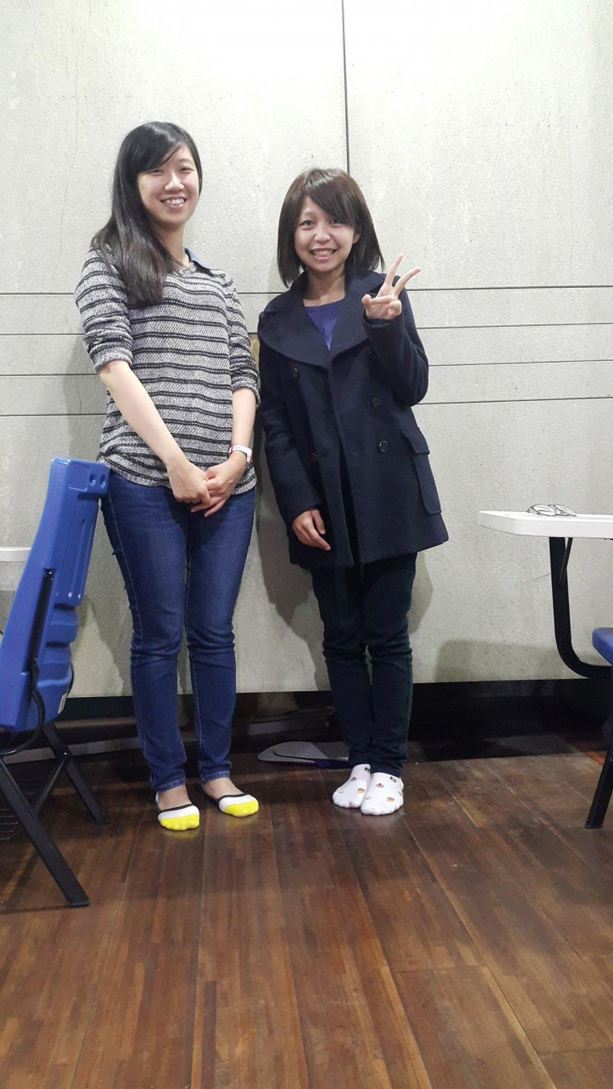
實地學習項目 | 時數 | 審核結果 |  |  | 總時數
訪談中學教師 | 時 | □符合 □不符合(說明： )
訪談中學生 | 時 | □符合 □不符合(說明： )
課室觀察 | 時 | □符合 □不符合(說明： )
補救教學/課業輔導 | 時 | □符合 □不符合(說明： )
其他 | 時 | □符合 □不符合(說明： )
審核結果：□ 通過  □ 不通過，需補救實地學習及時數如下： |  |  | 任課教師簽名 | 日期： 年 月 日

